　　　　**KASUKABE WINTER CHALLENGE 　　　　　Ｂコース　「 ともなってかわる 」**３

**小学校４年「グラフや表を使って調べよう」**

年　　組　　　番 氏名

１　下の表は，学校のほけん安全ポスターを作るために,けがのしゅるいとけがをした場所を調べてまとめたものです。

（１）　アからキにあてはまる数を書いて，表をかんせいさせましょう。

　　　　　　　　　　　　　　　　けがのしゅるいとけがをした場所（４月）　　　　　　　（人）

|  |  |  |  |  |  |
| --- | --- | --- | --- | --- | --- |
| 場所  けがのしゅるい | 校庭 | 体育館 | 教室 | ろう下 | 合計 |
| すりきず | １１ | ア | １ | ０ | １４ |
| 打ぼく | １ | ２ | ２ | ２ | イ |
| 切りきず | １ | ０ | ３ | ０ | ウ |
| ねんざ | ２ | ３ | ０ | １ | エ |
| 合計 | オ | ７ | カ | ３ | キ |

（２）どこでどんなけがをした人が,いちばん多いでしょうか。

　　　　　　　で　　　　　　　　　のけがをした人がいちばん多い。

２　下の表を見て答えましょう。

　　　　　　　　　　　　　　　　　　かっている動物調べ　　　　　　（人）

|  |  |  |  |  |
| --- | --- | --- | --- | --- |
|  | | イ　ヌ | | 合計 |
| ○ | × |
| ネ  コ | ○ | ２ | １１ | ウ |
| × | ９ | ８ | エ |
| 合計 | | ア | イ | オ |

○…かっている

×…かっていない

　　　　　　人

（１）イヌもネコもかっていない人は，何人ですか。

（２）アからオのうち，１１＋８でもとめられるのはどれですか。

　　新しい算数上１…28，29，33ページ　２…140ページ

**タイム**

**教科書のここにのっている**

**分**

３　ゆきこさんとたかゆきさんは，調べたことをグラフにまとめようとしています。

次の場合は，どちらのグラフを使うとよいですか。当てはまる言葉を（　　　）からえらんで 　　　 に書きましょう。

（　　　　折れ線グラフ　　　　　ぼうグラフ　　　　）

（１）春日部市の１日の気温の変わり方

（２）１時間に学校の前を通る乗り物のしゅるいとその数



**まとめのもんだい**

　下は，埼玉県の市場で取り引きされたある野菜の量と１㎏のねだんを，それぞれぼうグラフと折れ線グラフに表したものです。

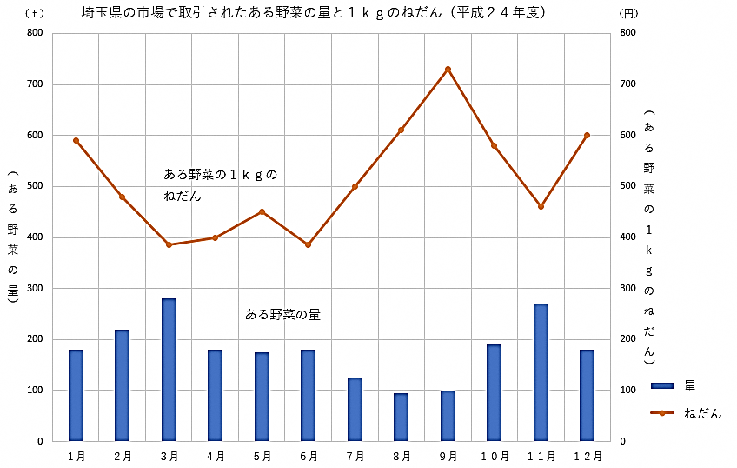

（１）　上のグラフからわかることは何ですか。次の１～４の中から１つえらび，その番号を

　　書きましょう。

１　１㎏のねだんがさがりつづけているのは，１月から４月の間である。

２　１㎏のねだんの上がり方が一番大きいのは，３月から４月の間である。

３　１㎏のねだんが上がりつづけているのは，６月から９月の間である。

４　取り引きされた量が一番多いのは，９月である。

答え

**タイム**

**教科書のここにのっている**

　新しい算数上　３４ページ

**分**